Министерство образования Республики Беларусь

Учреждение образования

БЕЛОРУССКИЙ ГОСУДАРСТВЕННЫЙ УНИВЕРСИТЕТ

ИНФОРМАТИКИ И РАДИОЭЛЕКТРОНИКИ

Факультет Информационных технологий и управления

Кафедра Интеллектуальных информационных технологий

**ОТЧЁТ**

по дисциплине «Аппаратное обеспечение интеллектуальных систем»

Лабораторная работа №1

Вариант 22

Выполнил: Самута Д. В.

гр. 221703

Проверил: Е. А. Казаченко

Минск 2024

**Цель**: научится работать с двоичными числами, а именно: переводить из десятичной системы исчисления в двоичную, выполнять арифметические операции над числами.

**Задания**:

**1. Перевод десятичного числа в двоичное, сложение двоичных чисел, вычитание двоичных чисел.**

А) Перевод числа из десятичного исчисления в двоичное:

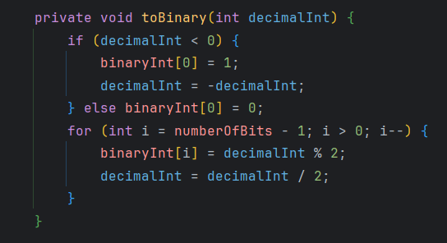

Сначала определяется знак числа, (1 – отрицательное, 0 – положительное) за который отвечает нулевой элемент массива binaryInt. Далее высчитывается модуль числа, путем взятия остатка от деления числа на 2 и последующего его деления на 2 в цикле.

Б) Сложение чисел:

Для сложения чисел существует несколько алгоритмов: c использованием прямого кода, обратного и дополнительного.

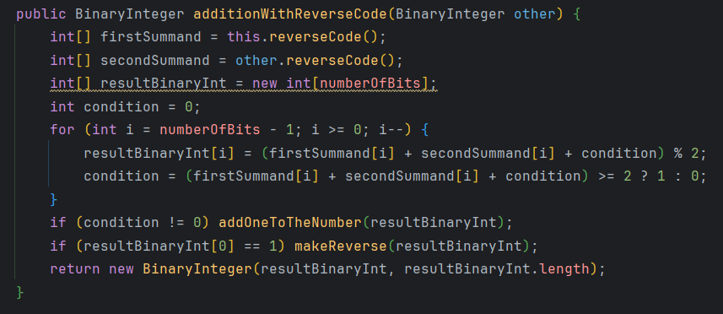

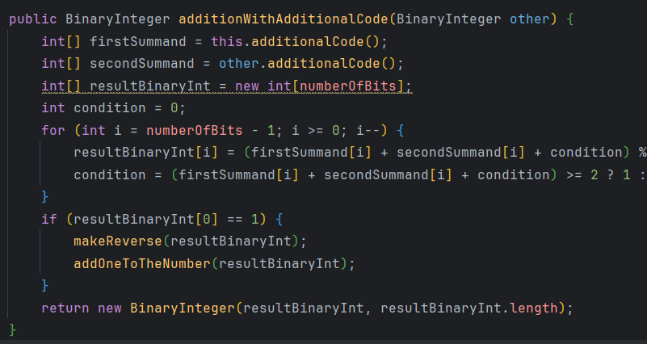

В данных метода числа косвенно складываются в прямом коде, если они оба положительные.

Для перевода из прямого кода в обратный и дополнительный реализованы методы:

Обратный код:

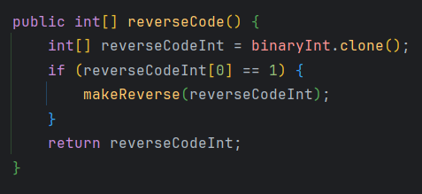

В этом методе нули заменятся на единицы и наоборот (за исключением элемента массива отвечающего за знак).

Дополнительный код:

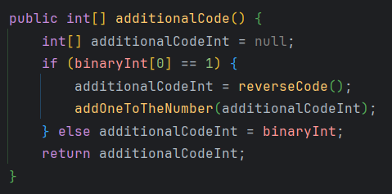

В) Вычитание чисел:

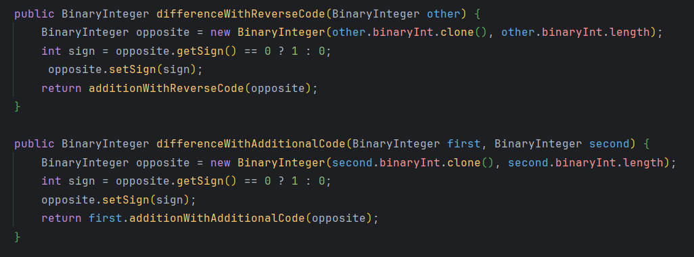

Данные методы меняют знак вычитаемого и вызывают соответствующий метод суммы.

**2.** **Умножение.**

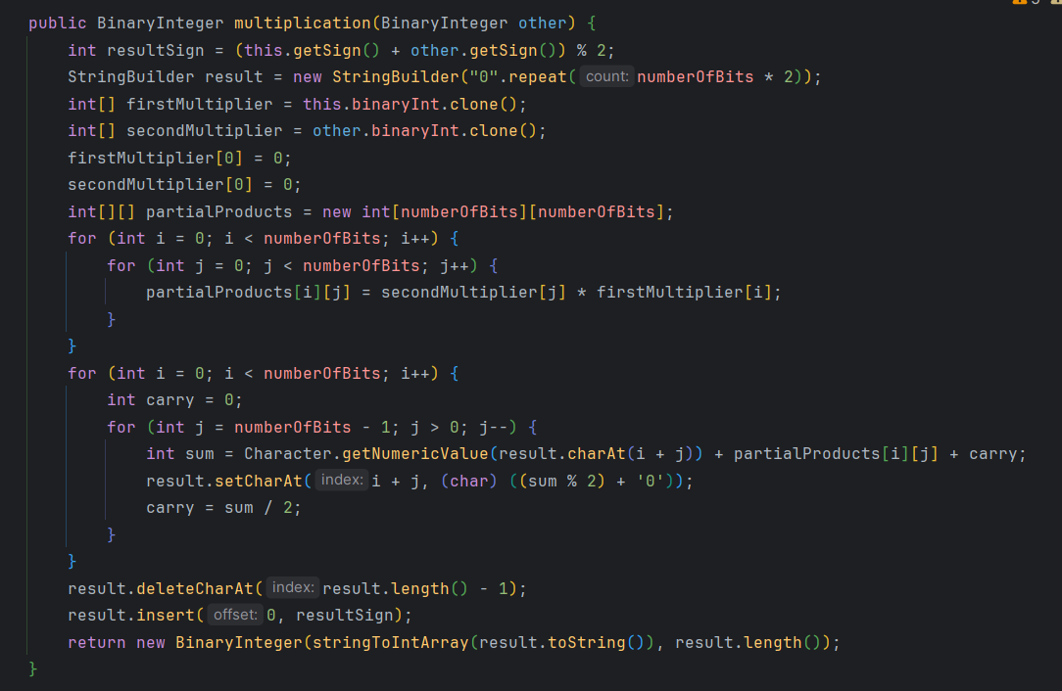

В этом методе реализован алгоритм умножения чисел в столбик.

**3.** **Деление**

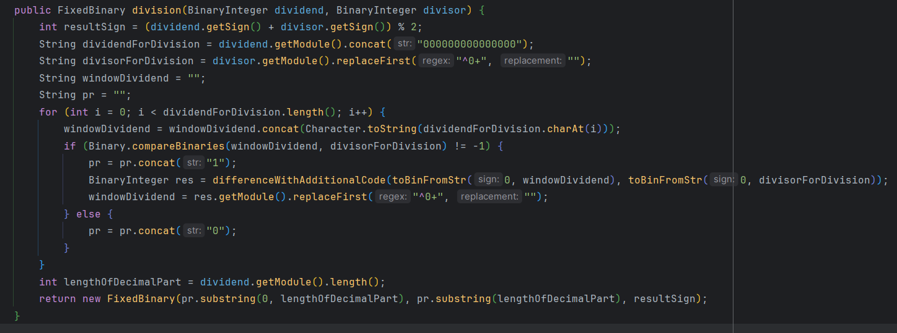

Реализован алгоритм деления уголком, в результате возвращается не целое двоичное число, а двоичное число в фиксированной точкой.

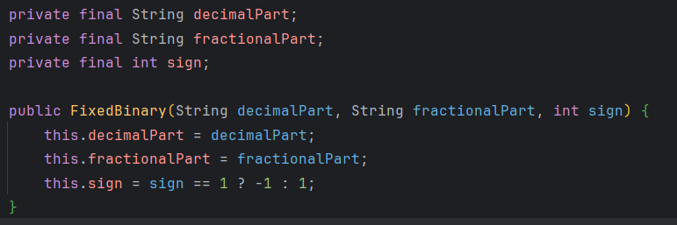

**4. Сложение двоичных чисел с плавающей точкой.**

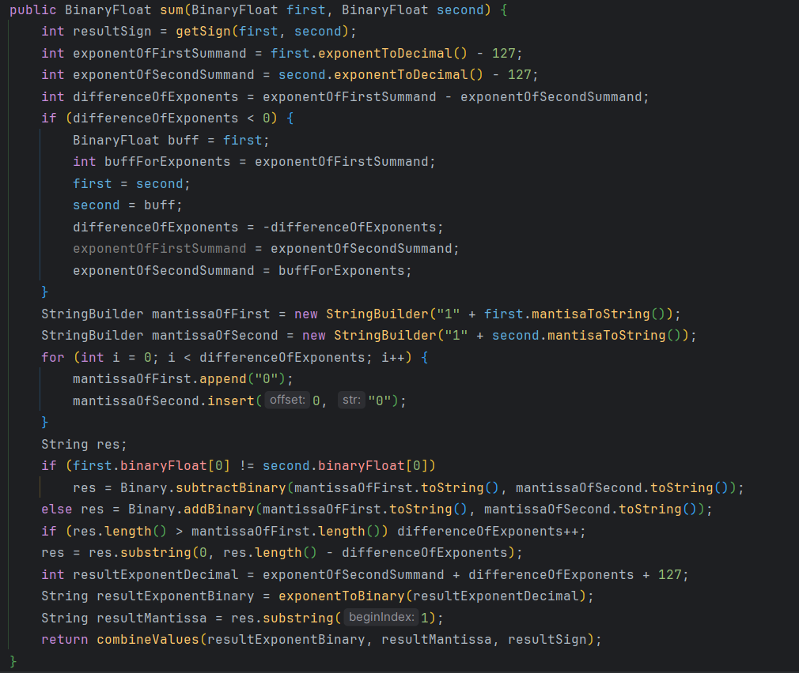

В данном методе реализован алгоритм сложения двоичных чисел с плавающей точкой.

**Вывод:** выполняя лабораторную работу я закрепил свои знания практически, реализовывая алгоритмы, связанные с двоичными числами.